

**第3节 电阻**

# 电阻

## 定义

在物理学中，用电阻来表示导体对电流阻碍作用的大小。

## 字母表示及单位

导体的电阻通常用字母R表示，单位是欧姆，简称欧，符号是Ω。比较大的单位有千欧（kΩ）、兆欧（MΩ）。

* + 1. 在国际单位制中，电阻的单位是

|  |  |  |  |
| --- | --- | --- | --- |
| * + - * 1. Ω（欧姆） | * + - * 1. V（伏特） | * + - * 1. A（安培） | * + - * 1. J（焦耳） |

* + 1. 导体都有阻碍电流的性质，导体的这种性质叫电阻。请你换算单位：47kΩ= **47000** Ω= **0.047** MΩ。干燥环境中，人体电阻约为2 400Ω= **2.4×10-3** MΩ。

# 影响电阻大小的因素

## 实验——探究影响导体电阻大小的因素

* + 1. 如图所示，在“探究影响电阻大小的因素”的实验中，1、2、3是三根镍铬合金丝，1和2横截面积相同，长度不同；2和3长度相同，横截面积不同。当1、2分别接入电路时，电流表示数分别为*I*1、*I*2，且*I*1>*I*2，说明导体的电阻与导体的 **长度** 有关。将3接入该电路时，电流表示数为*I*3，且*I*3>*I*2，说明导体的电阻与导体的 **横截面积** 有关。

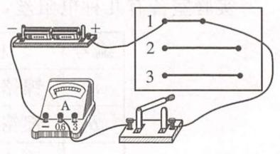

* + 1. 如图所示是探究“影响电阻大小的因素”实验。1、2、3是三根镍铬合金丝，1和2横截面积相同、长度不同；2和3长度相同、横截面积不同。实验中，根据 **电流表的示数** 比较电阻的大小。当1、2分别接入电路时，电流表示数分别为*I*1、*I*2，且*I*1>*I*2，说明导体的电阻跟导体的 **长度** 有关。再将3接入该电路时，电流表示数为*I*3，且*I*3>*I*2，说明导体的电阻跟导体的 **横截面积** 有关。

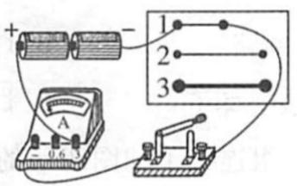

* + 1. 小亮在“探究温度一定的条件下，导体电阻大小与哪些因素有关”的实验中，已选定了代号为“O”的导体，为了探究导体电阻与长度的关系，他还要选用的导体代号是

|  |  |  |  |
| --- | --- | --- | --- |
| 导体代号 | 导体长度*l*/m | 导体横截面积S/mm2 | 导体材料 |
| O | 1.5 | 1.2 | 镍铬 |
| A | 1 | 3.2 | 锰铜 |
| B | 1.5 | 1.2 | 钨 |
| C | 1 | 1.2 | 锰铜 |
| D | 0.5 | 1.2 | 镍铬 |

* + 1. 在研究性学习活动中，小美同学用图示电路探究导体的电阻与哪些因素有关。她选取了7根金属丝（其材料、规格和测得的电压、电流值如表所示），并计算出了代号为①~⑥的金属丝的电阻值。

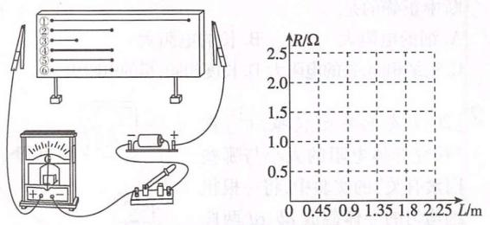

|  |  |  |  |  |  |  |
| --- | --- | --- | --- | --- | --- | --- |
| 金属丝代号 | 材料 | 长度L/m | 横截面积S/mm2 | 电压*U*/V | 电流*I*/A | 电阻值*R*/Ω |
| ① | 镍铬金 | 1.80 | 1.0 | 1.5 | 0.75 | 2.0 |
| ② | 镍铬合金 | 0.90 | 1.0 | 1.5 | 1.5 | 1.0 |
| ③ | 镍铬金 | 0.45 | 1.0 | 1.5 | 3.0 | 0.50 |
| ④ | 镍铬金 | 0.90 | 2.0 | 1.5 | 3.0 | 0.50 |
| ⑤ | 镍铬合金 | 0.90 | 0.50 | 1.5 | 0.75 | 2.0 |
| ⑥ | 锰铜合金 | 0.90 | 0.50 | 1.5 | 1.9 | 0.79 |
| ⑦ | 镍铬合金 | 3.6 | 0.50 | — | — | **8** |

* + - 1. 请你利用代号为①②③的三组数据，在坐标纸中画出*R*-L图像。
      2. 代号为 **②④⑤** 根金属丝是用来探究导体电阻与横截面积的关系的，代号为 **⑤⑥** 的两根金属丝是用来探究导体电阻与材料的关系的。
      3. 根据表中数据所反映出的规律，可推知代号为⑦的金属丝的电阻值，请将结果填在表中。
      4. 本实验研究采用的方法是 **控制变量法** 。
    1. 在“探究导体电阻大小与哪些因素有关”的实验中，采用了“控制变量法”。下表是某实验小组在实验中所用导体的相关物理量的记录：

|  |  |  |  |  |
| --- | --- | --- | --- | --- |
| 导体编号 | A | B | C | D |
| 长度/m | 1.0 | 1.0 | 1.0 | 0.5 |
| 横截面积/mm2 | 1.2 | 1.2 | 2.4 | 1.2 |
| 材料 | 镍铬丝 | 锰铜丝 | 镍铬丝 | 镍铬丝 |

* + - 1. 要探究导体电阻大小与长度是否有关，应选用 **A、D** 两根导体；
      2. 要探究导体电阻大小与横截面积是否有关，应选用 **A、C** 两根导体。
    1. 在探究影响导体电阻大小的因素时，小明作出了如下猜想：

导体的电阻可能：

a.与导体的长度有关；

b.与导体的横截面积有关；

c.与导体的材料有关。

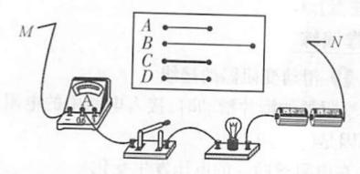

实验室提供了4根电阻丝，其规格、材料如下表所示。

|  |  |  |  |
| --- | --- | --- | --- |
| 编号 | 材料 | 长度/m | 横截面积/mm2 |
| A | 镍铬合金 | 0.5 | 0.5 |
| B | 镍铬金 | 1.0 | 0.5 |
| C | 镍铬合金 | 0.5 | 1.0 |
| D | 锰铜合金 | 0.5 | 0.5 |

* + - 1. 如图所示，连接好电路后，在M、N之间分别接上不同的电阻丝，则通过观察 **电流表的示数** 来比较导体电阻的大小，这种方法称为 **转换法** 。
      2. 为了验证上述猜想a，应该选用编号为 **A、B** 的两根电阻丝，并分别接入电路进行实验。
      3. 选用编号为A、C两根电阻丝先后接入电路进行实验时，发现电流表示数变大，说明 **其他条件一定的情况下，导体横截面积越小，电阻越大** 。
    1. 如图所示，AC、EG分别为长短、粗细相同的锰铜合金丝和镍铬金丝，B、F分别是这两段电阻丝的中点，一位同学用该装置做“探究影响电阻大小的因素”的实验，实验数据如表所示。

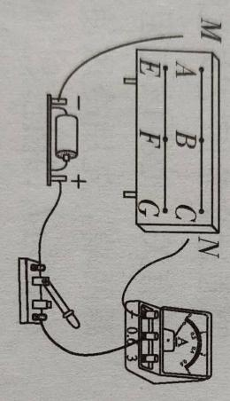

|  |  |  |  |
| --- | --- | --- | --- |
| 实验序号 | M接 | N接 | 电流表示数/A |
| 1 | A | C | 0.5 |
| 2 | A | B | 1.0 |
| 3 | A和C | B | 2.0 |
| 4 | E | G | 0.2 |
| 5 | E | F | 0.4 |
| 6 | E和G | F | 0.8 |

* + - 1. 比较实验 **1、4** 可得出结论：导体电阻的大小与导体的材料有关。
      2. 比较实验1与2（或4与5）可得出结论：导体电阳的大小与导体的 **长度** 有关。
      3. 比较实验2与3（或5与6）可得出结论：导体电阳的大小与导体的 **横截面积** 有关。
    1. 在探究影响电阻大小的因素时，研究小组中甲、乙、丙三位同学作出如下猜想：

甲：导体的电阻与导体的长度有关；

乙：导体的电阻与导体的材料有关；

丙：导体的电阻与导体的横截面积有关。

实验室备有几种电阻丝，参数如下表：

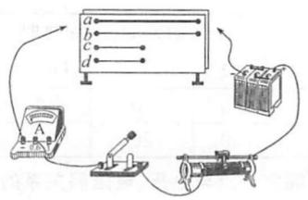

|  |  |  |  |
| --- | --- | --- | --- |
| 编号 | 材料 | 长度/m | 横截面积/mm0 |
| a | 镍铬合金丝 | 1.0 | 0.2 |
| b | 镍铬合金丝 | 1.0 | 0.1 |
| c | 镍铬合金丝 | 0.5 | 0.1 |
| d | 锰铜合金丝 | 0.5 | 0.1 |

如图所示，是为完成探究连接的实验电路。

* + - 1. 实验中应通过比较 **电流表示数** 的大小，来比较电阻丝电阻的大小，达到验证猜想的目的。
      2. 若要验证乙同学的猜想，则应该选用 **c、d** （填编号）两根电阻丝进行对比实验。
      3. 选用b、c两根电阻丝进行对比实验，是为了验证 **甲** 同学的猜想。
      4. 最近几年，我国许多地区进行了输电线路的改造，将原来较细的铝质输电线换成了较粗的铝质输电线，这样就 **减小** （填“增大”或“减小”）了输电线的电阻，从而可以减小输电线上的电能损失。
      5. 上述实验所用的方法在探究物理问题时经常用到，下列4个实验中，没有用到此方法的是 **B** （填序号）。

|  |  |
| --- | --- |
| * + - * 1. 探究影响压力作用效果的因素 | * + - * 1. 探究平面镜成像特点 |
| * + - * 1. 探究浮力大小与哪些因素有关 | * + - * 1. 探究影响摩擦力大小的因素 |

* + 1. 为探究影响导体电阻大小的因素，小明找到了不同规格的导线，如下表所示。

|  |  |  |  |
| --- | --- | --- | --- |
| 导线 | 材料 | 长度 | 横截面积 |
| *A* | 镍铬 | *l*0 | *S*0 |
| *B* | 镍铬 | 2*l*0 | *S*0 |
| *C* | 镍铬 |  | 2*S*0 |
| *D* | 锰铜 | *l*0 | *S*0 |

* + - 1. 探究电阻大小与导体长度的关系，应选择 ***A*** 和 ***B*** 两根导线进行实验。
      2. 要探究电阻大小与导体材料的关系，应选择 ***A*** 和 ***D*** 两根导线进行实验。
      3. 小明用*A*、*C*两根导线探究了电阻大小与导体横截面积的关系，则导线*C*的长度应为 ***l0*** 。
    1. 小明、小红和小亮在做“探究影响导体的电阻大小因素”实验时，做出了如下猜想。

猜想一：导体的电阻可能与导体的长度有关。

猜想二：导体的电阻可能与导体的横截面积有关。

猜想三：导体的电阻可能与导体的材料有关。

实验室提供了4根电阻丝，其规格、材料如表格所示：

|  |  |  |  |  |
| --- | --- | --- | --- | --- |
| 编号 | 材料 | 长度/m | 横截面积/mm2 | 说明: |
| *A* | 镍铬合金 | 0.25 | 1.0 |
| *B* | 镍铬合金 | 0.50 | 1.0 |
| *C* | 镍铬合金 | 0.25 | 2.0 |
| *D* | 钮铜合金 | 0.25 | 1.0 |

* + - 1. 如图所示电路，闭合开关后，在*M*、*N*之间分别接上不同导体,通过观察相关现象来比较导体电阻大小，亦凡、欣怡和国旭对图中的电路设计提出了自己的观点：

小明认为：电流表是多余的，观察灯泡的亮度就可以判断导体电阻的大小。

小红认为：灯泡是多余的，根据电流表示数的变化就可以判断导体电阻的大小。

小亮认为：灯泡和电流表同时使用更好，因为灯泡可以保护电路，从而防止烧坏电流表。

你赞同 **小亮** （选填“小明”“小红”或“小亮”）的观点。

* + - 1. 为了验证猜想二，可依次把*M*、*N*跟 ***A*** 、 ***C*** (选填“*A*”“*B*”“*C*”或“*D*”）的两端相连，闭合开关，记下电流表的示数，分析比较这两根电阻丝电阻的大小。
      2. 依次把*M*、*N*跟电阻丝*A*、*B*两端连接，闭合开关，电流表的示数不同，分析比较*A*、*B*两根电阻丝电阻的大小，可探究电阻跟 **长度** 的关系，其结论是 **在导体的横截面积和材料相同时，导体越长，导体的电阻越大** 。
      3. 佳佳在探究同样的课题时，手边只有一根电阻丝，那么，她利用这根电阻丝和上述电路，不能够完成猜想 **三** （选填“一”“二”或“三”）的实验验证。
      4. 除转换法外，该实验主要用到的物理研究方法是控制变量法，下列三个实验中没有用到次方法的是
         1. 探究平面镜成像的特点实验
         2. 探究影响压力作用效果的因素实验
         3. 探究影响滑动摩擦力大小的因素实验

# 影响电阻大小因素的应用

* + 1. 当温度一定时，关于两根铜导线电阻的大小，下列判断中正确的是

|  |  |
| --- | --- |
| * + - * 1. 细的电阻大 | * + - * 1. 长的电阻大 |
| * + - * 1. 粗细相同，长的电阻大 | * + - * 1. 长度相同，粗的电阻大 |

* + 1. 导体的电阻大小与下列哪个因素无关

|  |  |
| --- | --- |
| * + - * 1. 导体的材料 | * + - * 1. 导体的横截面积 |
| * + - * 1. 导体的长度 | * + - * 1. 导体中的电流 |

* + 1. 一根锰铜线的电阻为*R*，要使这根导线连入电路的电阻变小，可采用的方法是

|  |  |
| --- | --- |
| * + - * 1. 减小导线两端的电压 | * + - * 1. 增大导线中的电流 |
| * + - * 1. 将导线对折后连入电路 | * + - * 1. 将导线拉长后连入电路 |

* + 1. 有A、B、C、D四根导线，其中A、B、C三根是铜导线，D是镍铬合金线，A和B两根导线的粗细相同，A比B短，B和C两根导线的长度一样，B比C粗，C和D的长短和粗细都相同，则这四根导线按其电阻大小的顺序排列应是

|  |  |
| --- | --- |
| 1. *R*A>*R*B>*R*C>*R*D | 1. *R*D>*R*C>*R*B>*R*A |
| 1. *R*D>*R*A>*R*B>*R*C | 1. *R*C>*R*B>*R*A>*R*D |

* + 1. 有两段导体甲和乙，在相同的电压下，通过导体甲的电流较大，通过导体乙的电流较小，哪段导体的电阻大

|  |  |
| --- | --- |
| * + - * 1. 导体甲的电阻大 | * + - * 1. 导体乙的电阻大 |
| * + - * 1. 两段导体的电阻一样大 | * + - * 1. 不能确定 |

* + 1. —根铜线的电阻为*R*0要使这根连入电路的导线电阻变小，可采用的方法是

|  |  |
| --- | --- |
| * + - * 1. 减小导线两端的电压 | * + - * 1. 增大导线中的电流 |
| * + - * 1. 将导线对折后连入电路 | * + - * 1. 将导线拉长后连入电路 |

* + 1. 关于铜导线，下列说法正确的是

|  |  |
| --- | --- |
| * + - * 1. 铜导线是导电能力最好的导线 | * + - * 1. 铜导线均匀拉长后，电阻变小 |
| * + - * 1. 铜导线截成两段后并成一根使用，电阻变小 | * + - * 1. 铜导线的温度升到足够高时，电阻为零 |

* + 1. A
    2. 47000、0.047、2.4×10-3
    3. 长度、横截面积
    4. 电流表的示数、长度、横截面积
    5. D
    6. 8、②④⑤、⑤⑥、控制变量法
    7. A、D、A、C
    8. 电流表的示数、转换法、A、B、其他条件一定的情况下，导体横截面积越小，电阻越大
    9. 1、4、长度、横截面积
    10. 电流表示数、c、d、甲、减小、B
    11. A、B、A、D、l0
    12. 小亮、A、C、长度、在导体的横截面积和材料相同时，导体越长，导体的电阻越大、三、A
    13. C
    14. D
    15. C
    16. B
    17. B
    18. C
    19. C